Veröffentlichung in den Amtsblättern

Bekanntmachung über die Aufstellung des Bebauungsplanes
„BS 20 - Tauchritzer Straße“ am Berzdorfer See

Der Planungsverband „Berzdorfer See“ hat in seiner Sitzung am 19.07.2022 die Aufstellung des Bebauungsplanes „BS 20 – Tauchritzer Straße“ am Berzdorfer See beschlossen.
Der Geltungsbereich des Bebauungsplanes umfasst die Flurstücke 183/15, 183/16, 183/18 sowie Teile des Flurstücks 183/24 der Gemarkung Hagenwerder Flur 5.
Der Geltungsbereich umfasst eine Fläche von 5,4 ha.
Planungsziel ist die Ausweisung eines Sondergebietes für Tourismus und Freizeit.
Der Bebauungsplan liegt im Süden der Stadt Görlitz, im Ortsteil Tauchritz, südlich des Berzdorfer Sees.

Die Grenze des räumlichen Geltungsbereiches des Bebauungsplans ist im nachfolgenden Übersichtsplan nachrichtlich wiedergegeben. Maßgebend für den Geltungsbereich ist allein die zeichnerische Festsetzung im Bebauungsplan.

Der Aufstellungsbeschluss vom 19.07.2022 wird hiermit bekannt gemacht.

Diese Bekanntmachung erscheint am 20.09.2022 im Amtsblatt der Stadt Görlitz und am 30.09.2022 im Dorfecho der Gemeinde Schönau-Berzdorf und im Schöpsbote der Gemeinde Markersdorf.

Diese Bekanntmachung ist auch unter
https://www.goerlitz.de/Bekanntmachungen.html
https://www.schoenau-berzdorf.de/aktuelles/ aktuelles Dorfecho
https://markersdorf.de/buergerservice/rathaus/bekanntmachungen/ einsehbar.

und im Landesportal Sachsen unter dem Link https://buergerbeteiligung.sachsen.de/portal/goerlitz/startseite

Görlitz, den 18.08.2022

gez. Octavian Ursu
Verbandsvorsitzender Planungsverband „Berzdorfer See“

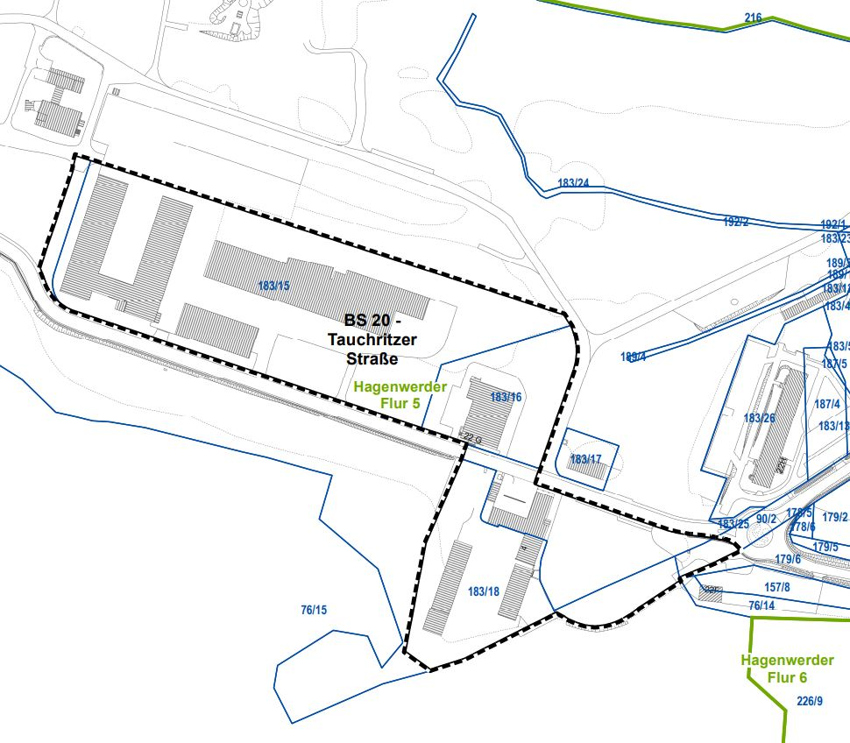

unmaßstäblich
Stadtgrundkarte Görlitz: Stadtverwaltung Görlitz, Amt für Stadtentwicklung, SG Geoinformation
Liegenschaftsdaten: Amt für Vermessungswesen und Flurneuordnung, Landratsamt Görlitz

